***DESBLOQUEO MASIVO SIDEPRO***

En este informen conoceremos el paso a paso para desbloquear masivamente usuarios en SIDEPRO.

PASO 1:

Iniciamos sesión en sidepro con el PERFIL DE UN LIDER (en el one drive de soporte encontraran un archivo con los usuarios disponibles para realizar esto [LINK.xlsx](https://atpgsolutions-my.sharepoint.com/:x:/g/personal/gtr_soporte_atp_gsolutions_com_ar/EYaYMK9RTfxGuIxHNeeJ024ByEKLyQfI3nEfCLksiPcIVg?e=7X7uaG))

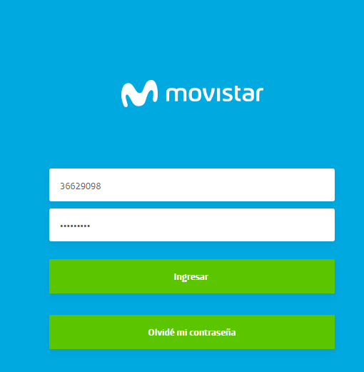

PASO 2:

Nos dirigimos a la sección GESTIÓN DE USUARIOS y hacemos click en DESBLOQUEO MASIVO

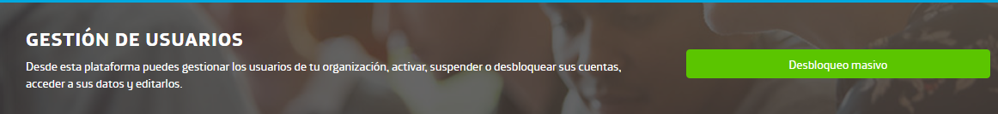

PASO 3:

Descargamos el archivo PLANTILLA DE EXCEL que nos sugiere Sidepro.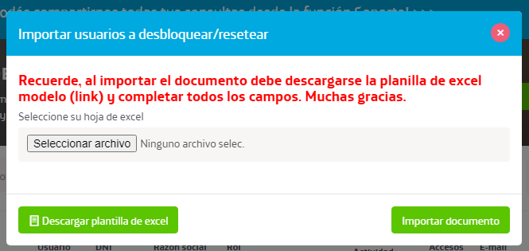

Llenamos los datos que nos pide, nos guiamos por las referencias que trae la planilla.

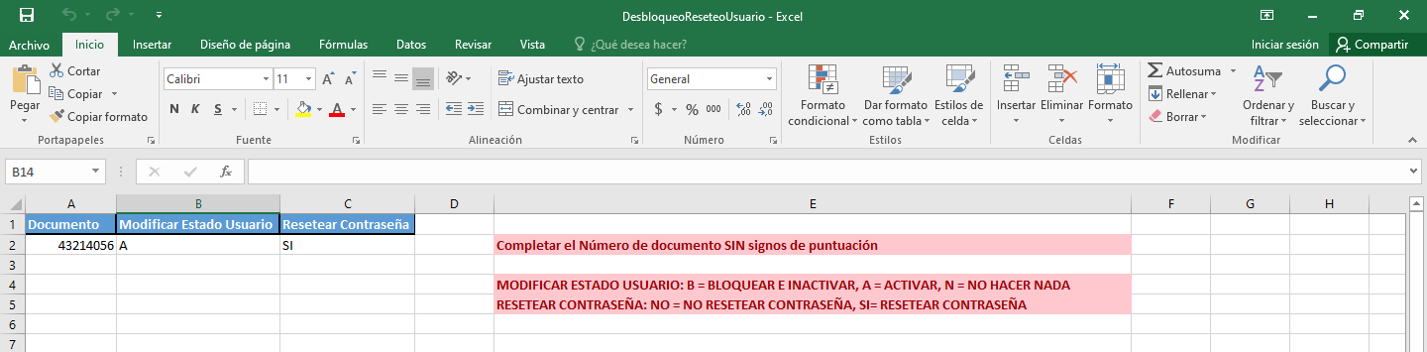

Insertamos nuevamente el archivo y hacemos click en IMPORTAR DOCUMENTO.

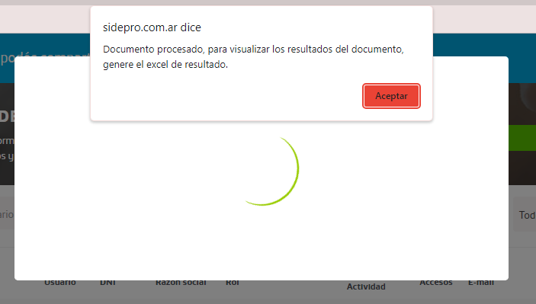

PASO 4:

Cerramos la sesión actual y nos dirigimos a donde dice OLVIDE MI CONTRASEÑA. Colocamos el correo empresarial del asesor involucrado y hacemos click en ENVIAR CONTRASEÑA NUEVA. Al asesor le llegará un mail con clave nueva.

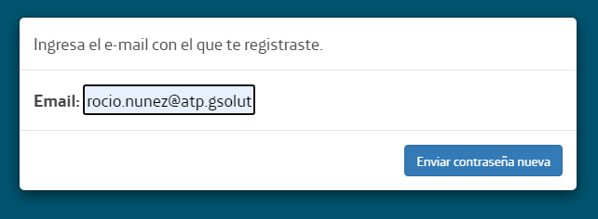

PASO 5: ERROR.

En caso de figurar el siguiente error “EL MAIL INGRESADO NO SE ENCUENTRA REGISTRADO” seguiremos estos pasos.

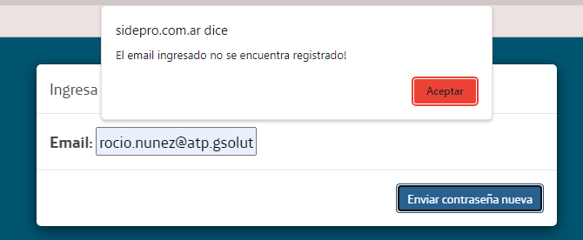

1. Iniciamos sesión con el PERFIIL DE UN FORMADOR. (en el one drive de soporte encontraran un archivo con los usuarios disponibles para realizar esto [LINK.xlsx](https://atpgsolutions-my.sharepoint.com/:x:/g/personal/gtr_soporte_atp_gsolutions_com_ar/EYaYMK9RTfxGuIxHNeeJ024ByEKLyQfI3nEfCLksiPcIVg?e=7X7uaG)))

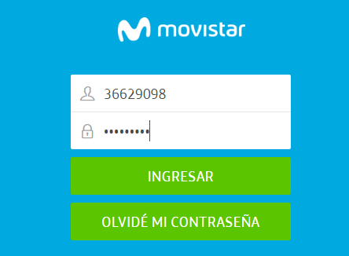

1. Nos dirigimos a la sección GESTION DE USUARIOS

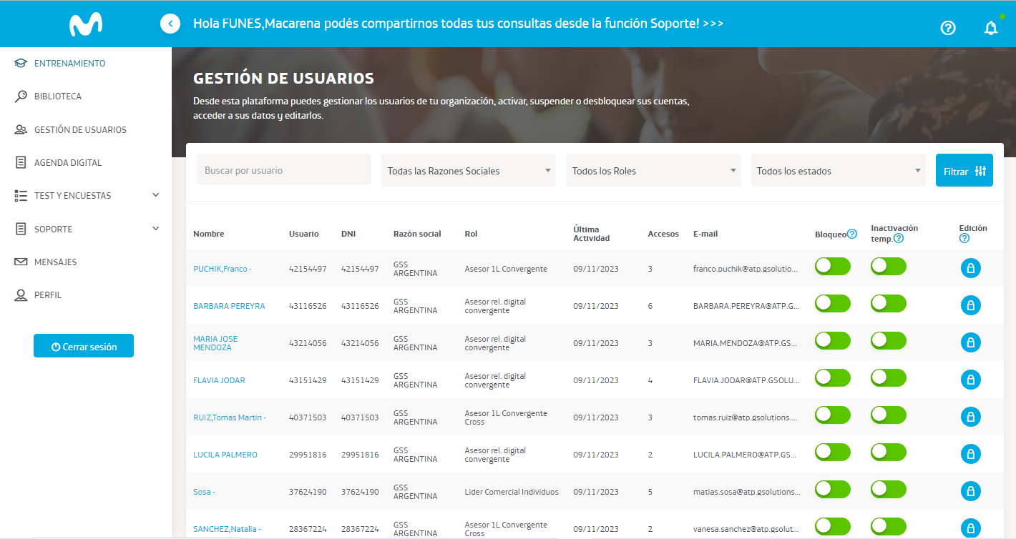

1. Buscaremos el DNI o APELLIDO del usuario involucrado. Y cambiaremos su contraseña desde el ICONO DEL CANDADO.

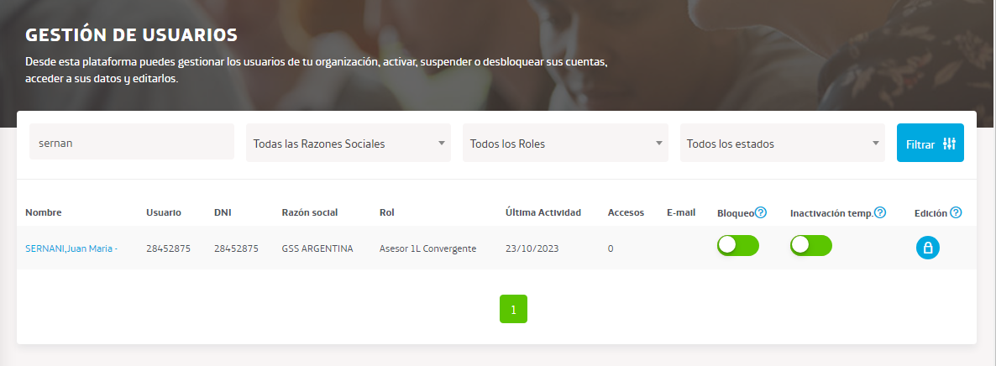

1. Una vez que hayamos cambiado su CLAVE, le enviaremos un mail informativo, indicando que su clave fue modificada.

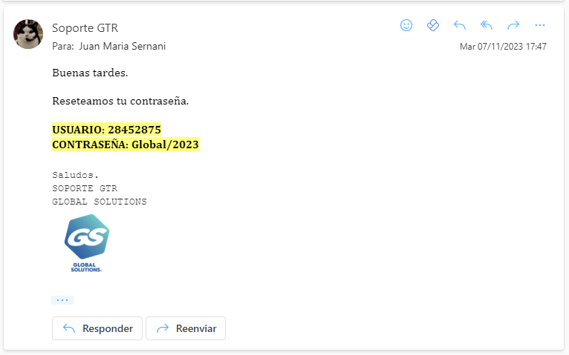

De este modo podremos resetear y desbloquear al usuario que presenten dicho inconveniente.